INSPIRACJE:
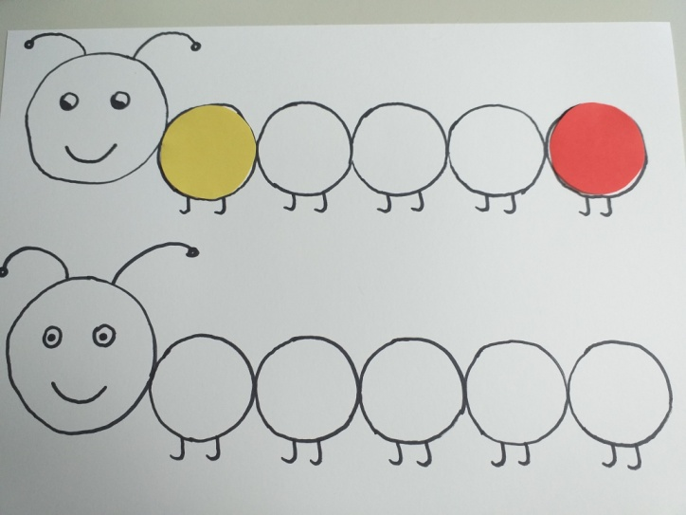
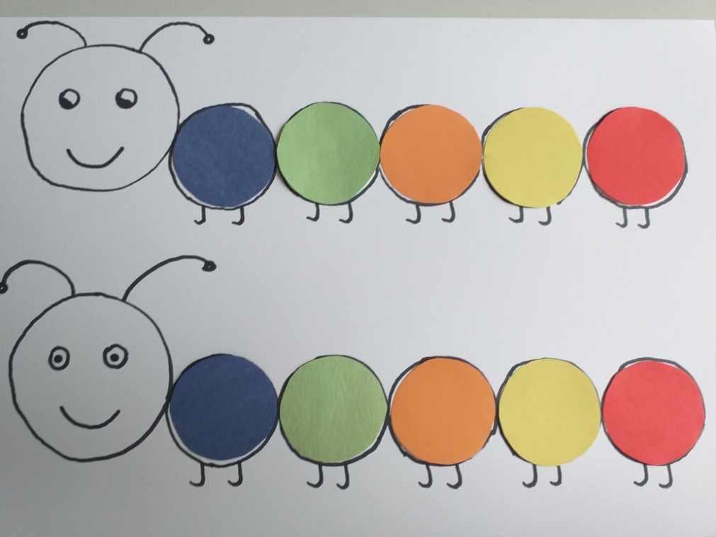
- Zabawa matematyczna (można ją dowolnie modyfikować). Ułóż kolorystycznie na dolnej gąsienicy. Górną przygotowuje (układa) dorosły.
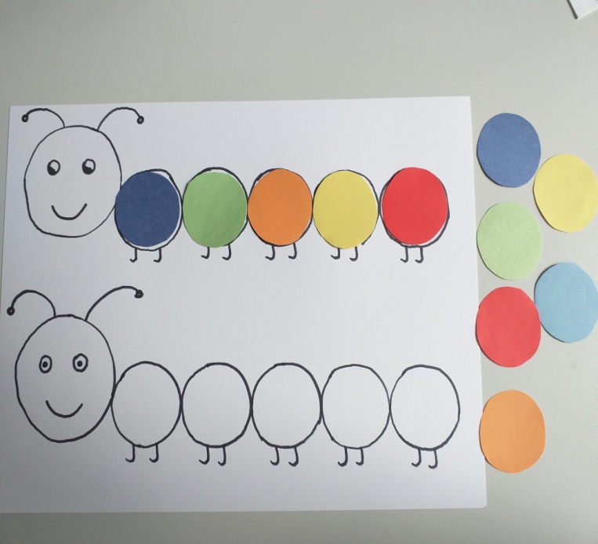

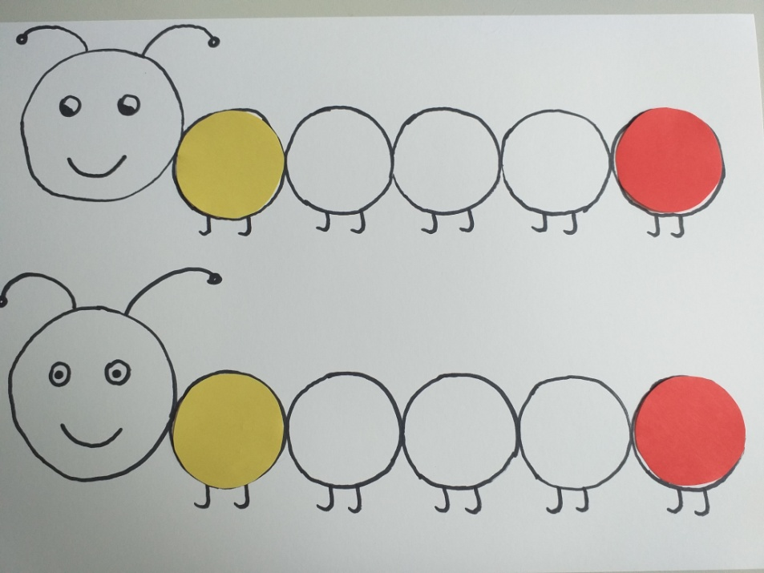
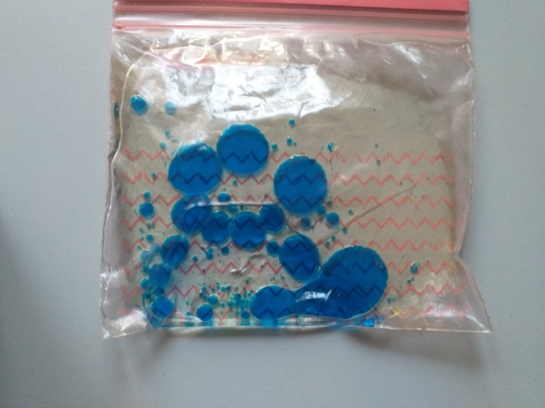
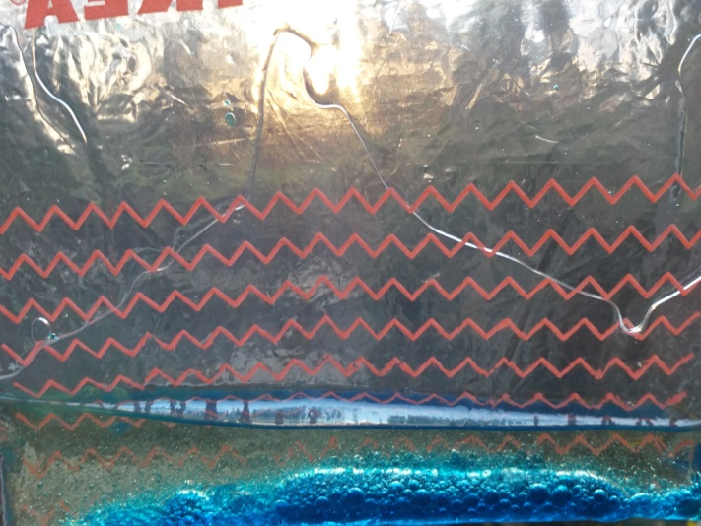
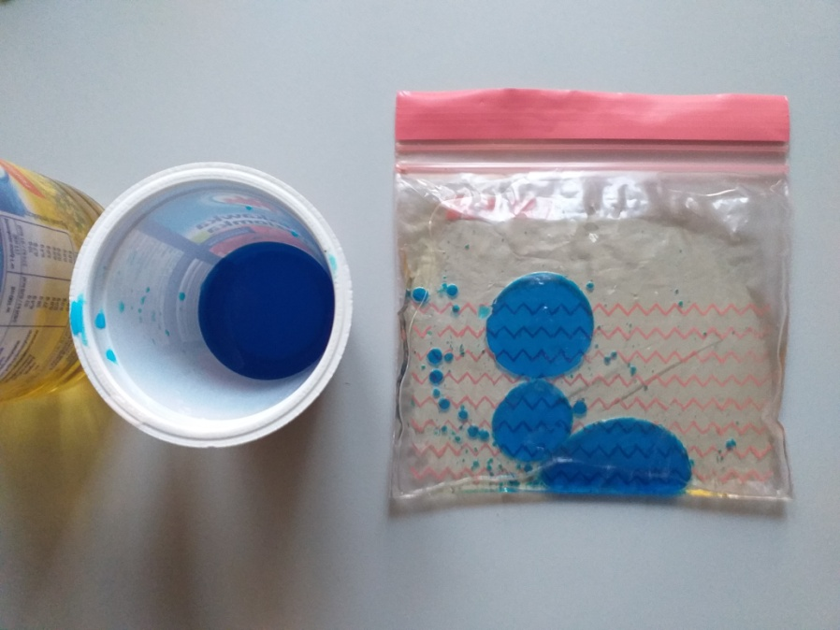
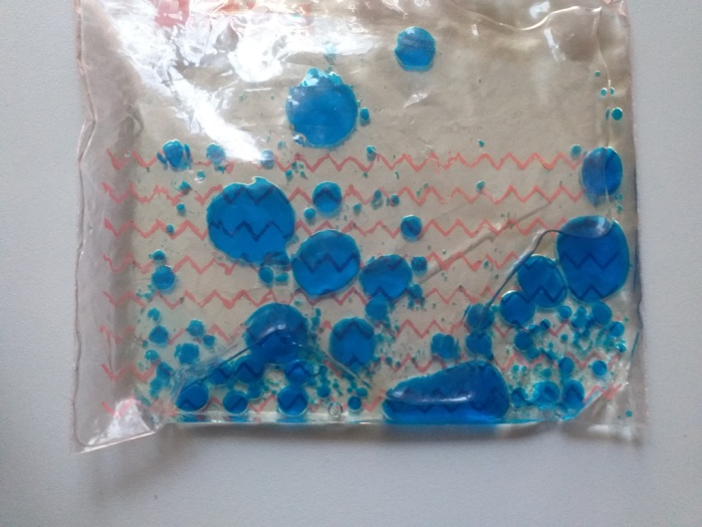
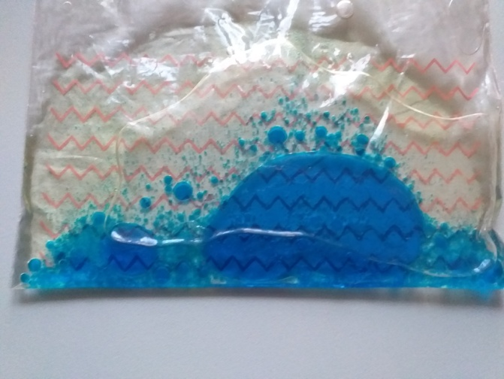
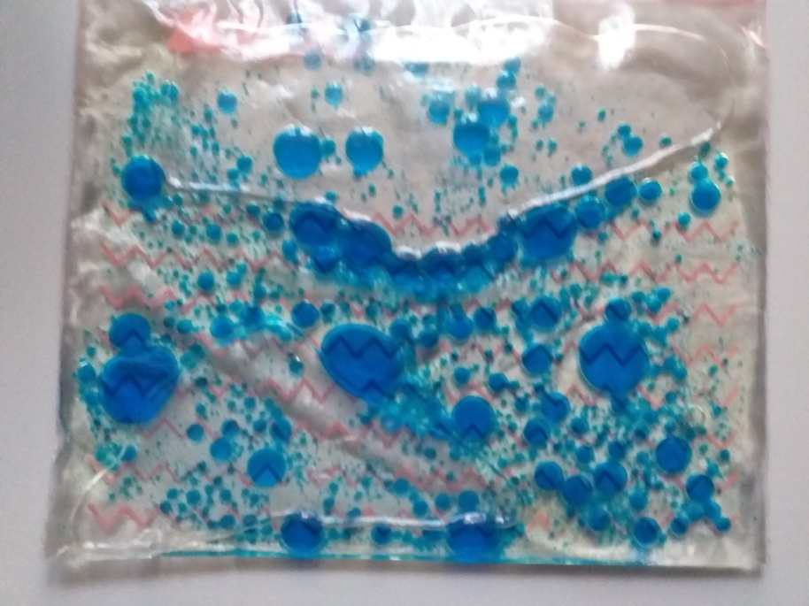
- Zabawa sensoryczna (worek strunowy, olej, zabarwiona woda). Worek należy dobrze zabezpieczyć (zakleić taśmą). Zabawę można przeprowadzać przy stole lub np. przykleić do szyby)

